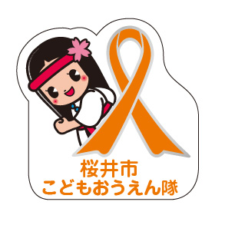
【申込先】
TEL 0744-47-4405 FAX 0744-45-1785
Mail kodomoshien@city.sakurai.lg.jp
郵送 〒633-0062 桜井市大字粟殿1000-1
（桜井市保健福祉センター「陽だまり」1F）
桜井市こども支援課 桜井市こどもおうえん隊担当

桜井市こども支援課 桜井市こどもおうえん隊担当宛
令和 年 月 日
“桜井市こどもおうえん隊”申込書
- 該当する箇所に〇をお付けください。
Ⅰ．（ ） 桜井市こどもおうえん隊の活動を応援します。
≪現時点において可能な協力内容≫
１ （ ） 事務所等へのこどもに関係するポスター等の掲示
２ （ ） 社員・職員の「桜井市こどもおうえん隊」バッジ等の着用
３ （ ） 「桜井市こどもおうえん隊」に係る啓発等のイベント協力
（※オレンジリボン運動による虐待防止啓発運動も含む）
４ （ ） 市の子育て支援に関する、ホームページへのリンク設定
５ その他 ＊自由に御記入ください。
( ）

≪桜井市ホームページへの企業・団体名の掲載≫
( ) 希望する
( ) 希望しない
Ⅱ．以下に御記入をお願いします。
＜企業・団体名＞
＜所在地＞ 〒

＜従業員数＞ 名
＜御担当者＞ 部署・役職 氏名

電話番号
ＦＡＸ番号
メールアドレス
※お伺いした内容は、本活動に係る事項以外に使用することはございません。

